Заказчик: |  | Контактное лицо:
Город: | Телефон: | E-mail: | Объект:

ОПРОСНЫЙ ЛИСТ для расчета ДРАЙКУЛЕРА
(сухой градирни, охладителя жидкости)
(теплообменник в корпусе с вентилятором)
Что именно хотите делать этим устройством? (описать)
Есть замена – просим прислать фото.
Габарит места расположения или габарит самого драйкулера (мм)
Тип исполнение (отметить нужное)
вертикальное |  | горизонтальное |  |  | V-образное
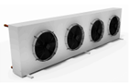 |  | 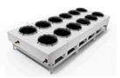 |  |  | 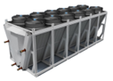
Сторона обслуживания (отметить нужное)
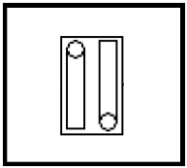 | 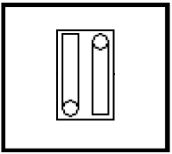 | 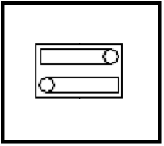 | 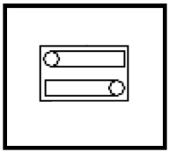
Данные для расчета
Что нужно (нагрев/охлаждение)
Мощность |  |  |  | кВт
Температура воздуха (окружающей среды) |  |  |  | ºС
Влажность воздуха (относительная) |  |  |  | %
Скорость воздуха (если известно) |  |  |  | м/сек
Тепло/хладо носитель (вода или процент Ethilene (EG%) или Propylene Glycol (PG%)) |  |  |  | тип, %
Температура тепло/хладо носителя на входе |  |  |  | ºС
Температура тепло/хладо носителя на выходе |  |  |  | ºС
Расход тепло/хладо носителя |  |  |  | м³/час
Падение давления по тепло/хладо носителя (гидравлическое сопротивление) |  |  |  | кПа

